3. Uluslararası Van Gölü Film Festivali / İnci Kefali Sinema Ödülleri
Başvuruları Tamamlandı...

“Başvurular Tamamlandı Filmler Genç Yönetmenlerden Oluşan Ön Jürimizde...”

3. Uluslararası Van Gölü Film Festivali
23 - 29 Eylül 2014
''Göç ve Sınır: Mülteci Yaşamlar''

3. Uluslararası Van Gölü Film Festivali / İnci Kefali Sinema Ödülleri bu yıl 23 - 29 Eylül 2014 tarihlerinde ''Göç ve Sınır: Mülteci Yaşamlar'' temasıyla gerçekleşecek, 20 Ağustos - 15 Eylül Tarihleri arasında Belgesel Film Dalında ve Sinema Filmi Dalında alınan başvurular dün sonlandı. Filmler, genç yönetmenlerden Erdal Rahmi Hanay, M. Tayfur Aydın ve Mehmet Bükülmez'den oluşan Ön Jüriye teslim edildi. Bu sene (2014) ilk defa yarışma öncesi ön jüri değerlendirmesi başlatılan festivalin, yönetmenliğinin kriterleri de göz önünde bulundurularak, ön Jüri'nin estetik ve sinematografik acıdan değerlendirip belirlediği filmler finalist olarak duyurulacaktır. Ön Jüri değerlendirmelerinden sonra finale kalan filmler festivalde yarışmaya katılarak Sinema Filmleri Jürisi ve Belgesel Filmler Jürisi tarafından belirlenip ödül hak sahiplerini bulacaktır.

“3. İNCİ KEFALİ SİNEMA ÖDÜLLERİ’’ kapsamında;

En İyi Sinema Filmi dalında,

En İyi Sinema Filmi,
En İyi Yönetmen,
En İyi Erkek Oyuncu,
En İyi Kadın Oyuncu,
En İyi Senaryo,
En İyi Görüntü Yönetmeni,
En İyi Sanat Yönetmeni,
En iyi Film Müziği ve
Jüri Özel Ödülü;

En İyi Belgesel Film dalında

En İyi Belgesel Film,
En İyi Belgesel Film Yönetmeni,
En İyi Belgesel Metni,
En İyi Belgesel Görüntü Yönetmeni,
En İyi Belgesel Kurgusu ödülü dallarında plâket verilmesi kararlaştırılmıştır.

“Ön Jürimiz Genç ama alanına hakim Yönetmenler...”

Ön jürimiz genç ama alanında kendini kanıtlayacak eserlerin sahiplerinden oluşuyor. Sinemamızın genç yönetmenlerini biraz tanıyacak olursak :

Erdal Rahmi HANAY
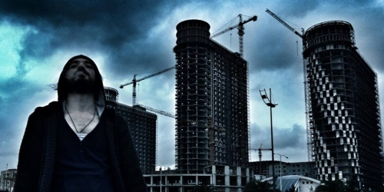
5 Nisan 1982, Ardahan doğumlu.
YÖNETMEN FİLMOGRAFİSİ
Saba - 2012 (Sinema Filmi)
Hicaz - 2011 (Sinema Filmi)
Rüzgarın Islıkla Dansı - 2009 (Sinema Filmi)
SENARİST FİLMOGRAFİSİ
Saba - 2012 (Sinema Filmi)
Hicaz - 2011 (Sinema Filmi)
Rüzgarın Islıkla Dansı - 2009 (Sinema Filmi)
Kaynak
M. Tayfur AYDIN
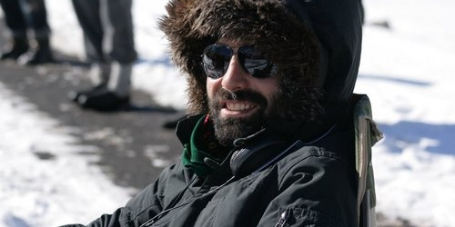
10 Temmuz 1980, Bitlis doğumlu. İlk, orta, liseyi Batman Açık öğretim Okulu'nda tamamladı.
YÖNETMEN FİLMOGRAFİSİ
İz - 2011
YÖNETMENLİĞİNİ YAPTIĞI KISA FİLMLER
İçimdeki Mezar - 2008
Eşikte - 2009
Sen Olmak - 2007
Yasak Elma - 2009
Ben Doğmadan Üç Ay Önce - 2009
İlk Bakış - 2009 / Hevidar BAKIR, M. Tayfur AYDIN
Gora Dilê Min - 2010
Sêva Qedexe - 2010
DİĞER FİLMOGRAFİSİ
Kazım Öz'ün "Fırtına" filminde kamera arkasında çalıştı.
Müjde Arslan'ın "Son Oyun" isimli kısa metraj filminde set arkasında çalıştı.
Sinan Çetin'in "Cumhurbaşkanı" filminde oynadı.
Miraz Bezar'ın “ Zilli Kurt ” filminde prodüksiyon amiri olarak çalıştı.
Mehmet BÜKÜLMEZ
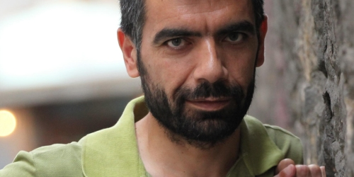
YÖNETMEN FİLMOGRAFİSİ
Gecenin Tenhasında - 2014 (Sinema Filmi)
Van Gölü Canavarı - 2012 (Sinema Filmi)

